DECLARAÇÃO DE Concordância E RESPONSABILIDADE AUTORAIS

Declaramos que concordamos com a submissão e eventual publicação na Revista Brasileira de Educação e Saúde do trabalho intitulado “Processo de trabalho na atenção primária à saúde voltado a saúde da criança e adolescente” dos autores abaixo relacionados, tendo como Autor Correspondente o Sra Adilma da Cunha Cavalcanti, que ficará responsável por sua tramitação e correção. Declaramos, ainda, que o referido artigo se insere no escopo e foco da Revista Brasileira de Educação e Saúde na área de conhecimento: Saúde Coletiva tratando-se de um trabalho original, que não foi publicado ou está sendo considerado para publicação em outra revista, que seja no formato impresso ou eletrônico. O (os) autor (es) do artigo também declara (m):
- Declaro que participei suficientemente do trabalho para tornar pública minha responsabilidade pelo conteúdo;
- Sendo a produção aprovada, autorizo a Revista Brasileira de Educação e Saúde, para encaminhamentos pertinentes junto as bases de dados de indexação de periódicos científicos.
- Declaramos que não há conflitos de interesses entre os autores do artigo submetido para apreciação na Revista Brasileira de Educação e Saúde.
- Declaro e concordo que os direitos autorais referentes ao artigo acima se tornarão propriedade exclusiva da Revista Brasileira de Educação e Saúde, sendo permitida a reprodução parcial ou total dos trabalhos, desde que a fonte seja citada.
Recife e Data,

_________________________

ADILMA DA CUNHA CAVALCANTI – 107.744.624-18

MIRIAM MARIA MOTA SILVA – 052.382.633-84

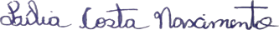

_________________________
LÍLIA COSTA NASCIMENTO - 053.822.934-90

__________________

ANTONIO JOSÉ DE VASCONCELOS NETO - 09991392408

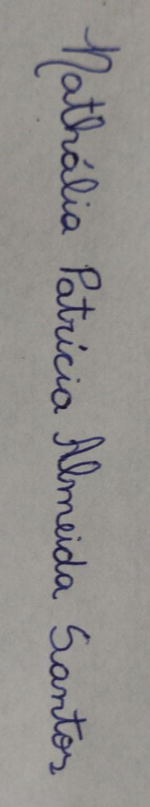

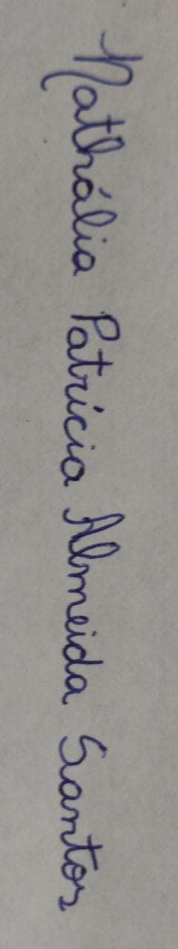

____________________

NATHÁLIA PATRÍCIA ALMEIDA SANTOS - 05997611485

____________________

MARIA CAROLINE MACHADO SERAFIM - 08995080493

